COMMUNIQUE DE PRESSE
Le 25 octobre 2010
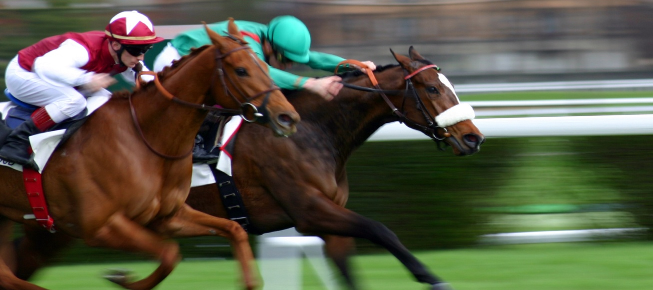

Investir dans les chevaux et réduire ses impôts !

Une nouvelle initiative permet aujourd’hui de défiscaliser en investissant au cœur même de l’élevage mondial de chevaux de course
Un nouveau métier sur un marché qui ne connaît pas la crise
Créée en 2010, la société YEARLING DEVELOPPEMENT SA exerce une activité de trading sur le marché des chevaux de course haut de gamme.
La société opère en France et sur le marché international à travers l’achat et l’élevage de poulains haut de gamme nés dans l’année (foals), élevés puis revendus l’année suivante en tant que yearlings aux prestigieuses ventes de Deauville. Elle s’appuie notamment sur l’expertise et la renommée du Haras de Grandcamp situé dans l’Orne, véritable sélectionneur mais aussi éleveur de futurs champions de course de galop.
Un marché encore méconnu et riche en opportunités
Malgré la crise économique, le marché des yearlings reste en progression (+7% en 2008, +1,5% en 2009). Après une phase de consolidation du marché, les perspectives à 5 ans sont très positives pour le segment des poulains haut de gamme, notamment en France où le système des courses de galop est particulièrement intéressant pour les éleveurs.
Profitant aujourd’hui d’un marché d’acheteurs, YEARLING DEVELOPPEMENT crée également de la valeur en investissant à moyen terme dans des juments poulinières de belle lignée, destinées aux meilleurs étalons européens.

Des managers d’expérience
Les dirigeants de YEARLING DEVELOPPEMENT, également managers d’écuries de course en copropriété (www.multiracers.com), s’appuient sur le Haras de Grandcamp, dirigé par Eric Lhermite, dont le savoir-faire en matière de sélection et d’élevage de poulains est mondialement reconnu. Ce dernier a ainsi réalisé un chiffre d’affaires supérieur à 1 millions d’euros lors des ventes de yearlings de Deauville en août, dont une pouliche adjugée 190 000€.
Un investissement fiscalement avantageux
Aujourd’hui, la société lance une première augmentation de capital et permet aux investisseurs de bénéficier des réductions d’impôt avantageuses prévues par les lois Dutreil (déduction de 25% de l’investissement de l’impôt sur le revenu) et TEPA (déduction de 75% de l’ISF).
Les nouveaux actionnaires peuvent bénéficier de ces avantages fiscaux en souscrivant avant le 15 décembre 2010. Le minimum de souscription est fixé à 2000 euros par investisseur.
Au-delà de l’investissement, une passion…
Investir dans YEARLING DEVELOPPEMENT permet de vivre pleinement la croissance de son placement.
En effet, chaque investisseur peut suivre en ligne l’activité du Haras (informations, photos, vidéos des poulains et juments) et les bilans mensuels.

En outre, des journées « portes ouvertes » sont organisées au Haras, permettant de mieux appréhender les spécificités de l’élevage de pur-sang, au contact des éleveurs.
Les investisseurs sont également invités aux grands événements de l’année hippique comme le Prix de Diane, le Prix du Jockey Club ou le Prix de l’Arc de Triomphe.
Enfin, ils peuvent suivre en temps réel la vente des poulains élevés par la société aux fameuses Ventes de Yearlings à Deauville en août et en octobre.

Pour plus d’informations : www.yearlingdeveloppement.com

Contact presse :
Yearling Développement SA
Sébastien OLIER
Tél. : 06 58 26 98 99
s.olier@yearlingdeveloppement.com

